Risikobeurteilung

Laborextruder
Ident-Nr.: P2504
Typ: VAQRS35
Masch.-Nr.: 6105

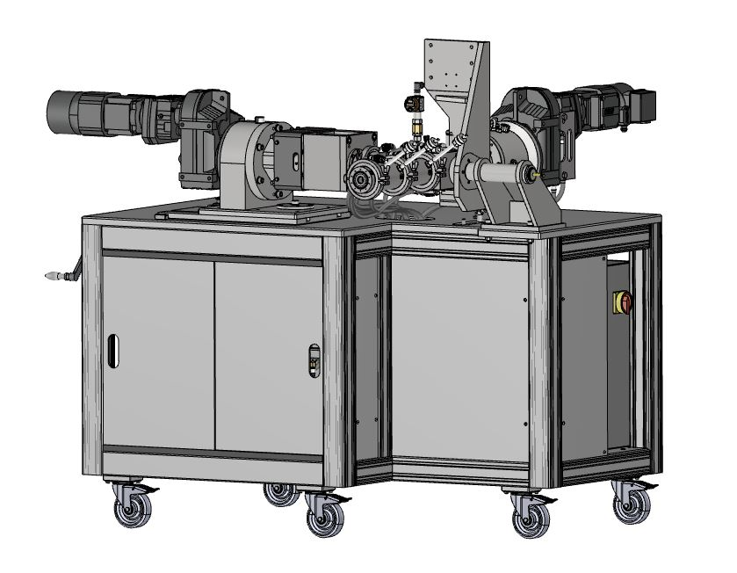

Revisionsindex: V1.0
Ausgabe 08/2023


Für künftige Verwendung aufbewahren
© ECT-KEMA GmbH 2023 | Dieses Dokument und seine Inhalte sind urheberrechtlich geschützt.
Jede Art der Vervielfältigung, auch auszugsweise, ist nur mit schriftlicher Genehmigung gestattet.

Identifizierung

Dokumentenhistorie

Dokumentenstatus
Projektidentifikation: | DE_P2504_VAQRS35_6105_RB_V1.0_230809
Bearbeitungsstatus: | 09.08.2023
Tab. 1: Dokumentenstatus

Lebenslauf

Revisionstand | Beschreibung | Änderungsinhalt | Geändert | Datum
V1.0 | Neuerstellung |  | Martin Adam | 09.08.2023
Tab. 2: Lebenslauf

Die ECT-KEMA GmbH behält sich das Recht vor, diese Dokumentation und die darin enthaltenen Beschreibungen, Maße und technischen Daten ohne vorherige Ankündigung zu ändern.


